О МЕХАНИЧЕСКОМ СОСТОЯНИИ УЕДИНЕННЫХ ПЫЛЕВЫХ ГРАНУЛ И ГРАНУЛ ВНУТРИ КЛАСТЕРА В МАГНИТНОМ ПОЛЕ
Карасев В.Ю., Дзлиева Е.С., Павлов С.И., Ермоленко М.А., Новиков Л.А., Эйхвальд А.И.
Санкт-Петербургский Государственный Университет, Россия, 198504, СПб, Ульяновская д. 3, plasmadust@yandex.ru.

ВВЕДЕНИЕ
Данная работа является продолжением работ [1, 2, 3] по изучению механического состояния пылевых гранул как в отсутствии магнитного поля, так и в магнитном поле. Впервые исследуется возможное влияние пылевых гранул друг на друга в кластере, что является на сегодняшний день актуальной задачей.

ЭКСПЕРИМЕНТ
В эксперименте использовались полидисперсные полые стеклянные микросферы плотностью 0,1 – 0,4 г/см³, которые удерживались в пылевой ловушке, формирующейся в головной части страты. Режим стоячих страт в тлеющем разряде осуществлялся при токе от 1 до 4 мА, давлении несколько десятых Торр, в Неоне и его смесях с водородом. Схема экспериментальной установки представлена на рис. 1.
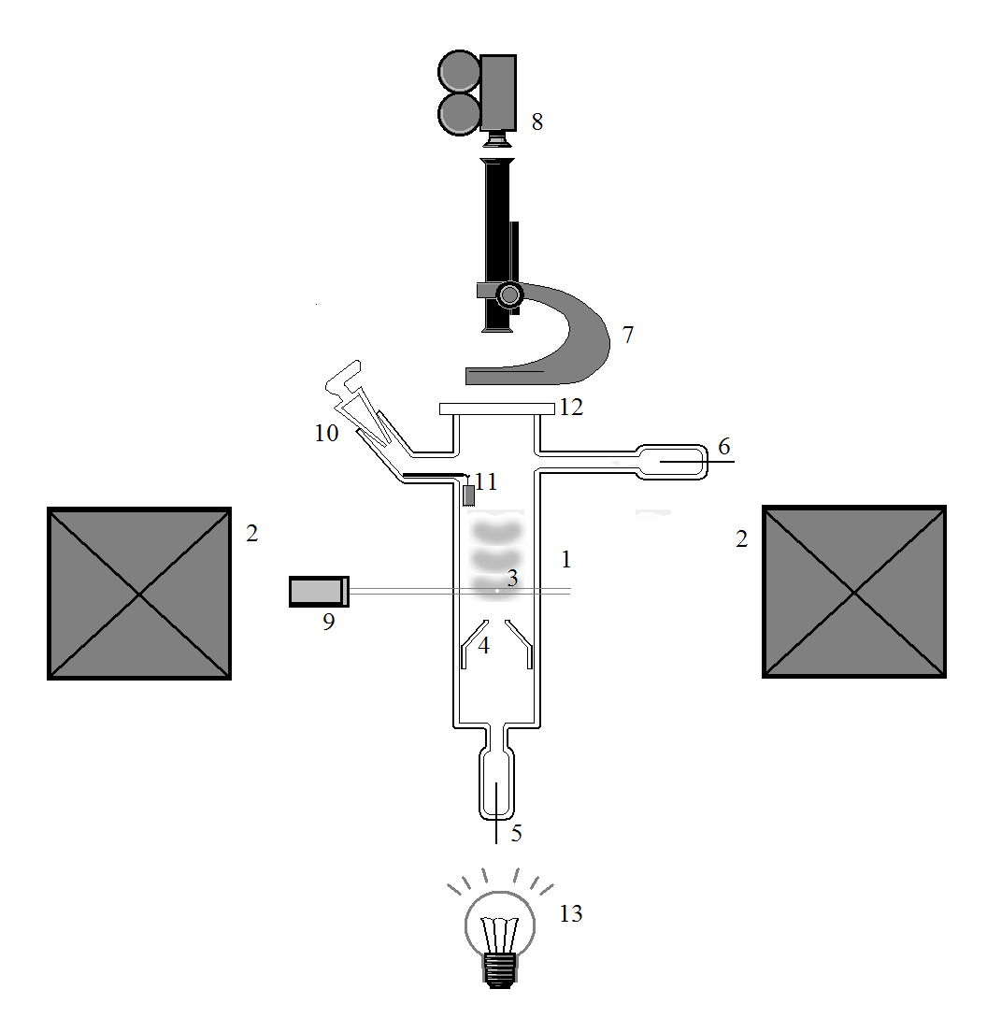
Рис. 1. Схема экспериментальной установки. 1 – разрядная трубка, 2 – магнитная катушка, 3 – пылевая частица в страте, 4 – разрядная диафрагма, 5 – катод, 6 – анод, 7 – оптическая система, 8 – скоростная видеокамера, 9 – боковая подсветка лазером, 10 – вакуумный кран, 11 – контейнер с частицами. 12 – торцевое окно, 13 – нижняя подсветка.
При заданных условиях, в отсутствии магнитного поля зажигался тлеющий разряд. Затем в него инжектировались пылевые гранулы. Для опыта выбирались уединенные левитирующие пылевые гранулы размером от 15 мкм. Более детально эксперимент и методы определения угловой скорости вращения пылевых гранул описаны в [1, 3].
Для изучения пылевых гранул в кластере был опробован следующий метод: к отдельной пылевой грануле, движение которой уже было отснято на видео, вбрасывались другие гранулы. Затем движение первоначальной пылевой гранулы снова снималось на видео. Таким образом, стало возможным определить, изменилась ли угловая скорость вращения пылевой гранулы при добавлении к ней других гранул, образующих с ней кластер в страте, или нет.

РЕЗУЛЬТАТЫ
Эксперименты со сферическими пылевыми гранулами.
Для сферических гранул с минимальными дефектами на поверхности (что определяется по интенсивности спекла рассеяния гранул при подсветке лазером) определено, что они не обладают собственным вращением. Либо собственное вращение возникает как пороговый эффект при увеличении тока разряда до 3 мА или выше или при наложении магнитного поля от 100 Гс и более. Большинство других сферических гранул имеют на своей поверхности дефекты, с которыми и связано их собственное вращение в отсутствии магнитного поля [1, 2, 4]. При токах разряда до 2 мА, магнитное поле слабо влияет на это вращение (рис. 2).

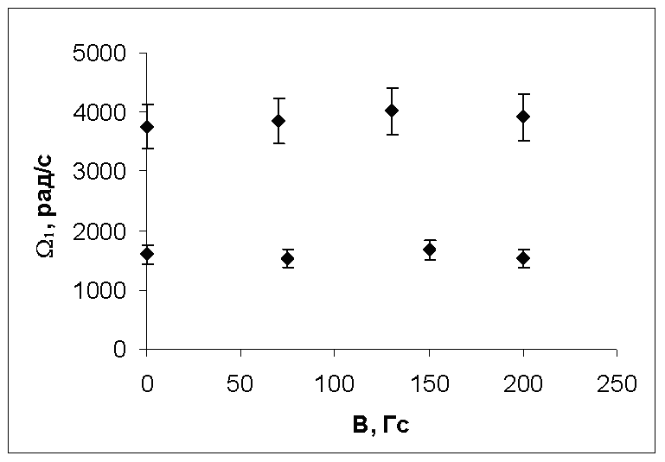
Рис. 2. Пример зависимости угловых скоростей собственного вращения двух разных частиц размером 20 мкм от магнитной индукции. Условия: газ неон, давление 0.15 Торр, ток 1.3 мА.

В отсутствие магнитного поля оси вращения сферических частиц ориентированы произвольно. В магнитном поле подавляющая часть частиц имеет угловую скорость, направленную против вектора индукции.

Эксперименты с гранулами несферической формы.
В засыпном порошке есть некоторая доля дефектных гранул, которые, видимо, получились путем слипания и/или деформирования микросфер при их изготовлении, либо фрагменты самих микросфер. Таким образом, стало возможным исследовать и такие вытянутые гранулы. В разряде такие гранулы ориентируются и левитируют в горизонтальной плоскости. Вокруг осей их фигур существует быстрое вращение с частотой Ω₁, с теми же свойствами, как и у сферических частиц [3]. Помимо Ω₁, существует относительно медленное вращение с угловой скоростью Ω₂ вокруг вертикальной оси (рис. 3). Это вращение существует в отсутствии магнитного поля, но количественно изменяется при его наложении.
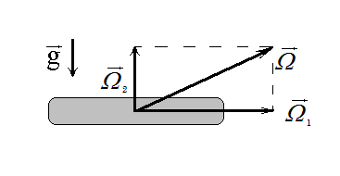
Рис. 3. Поясняющая схема. Вращение частицы вытянутой формы в отсутствии магнитного поля.

Эксперименты со сферическими пылевыми гранулами в кластере.
Были проведены несколько десятков экспериментов с кластерами пылевых гранул в отсутствии магнитного поля. Если добавленные пылевые гранулы не возмущают первоначальную частицу и она имела первоначальное собственное вращение, то каких либо изменений в характере этого вращения обнаружено не было (пример, рис.4). Если вращательного движения не было, то при добавлении других гранул оно также не появлялось.

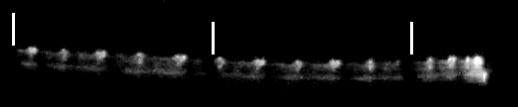 а)
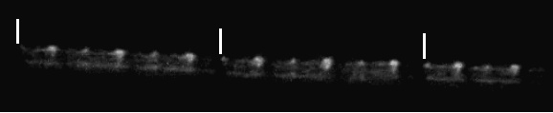 б)

Рис. 4. Развертка вращательного движения гранулы (сшиты 3 кадра) а) до вброса других гранул б) после вброса других гранул. Ток 3,6 мА, неон, давление 0,3 Торр, частота кадров съемки 30 Гц.

ОБСУЖДЕНИЕ
Сферические пылевые гранулы. В экспериментах со сферическими гранулами были обнаружены следующие эффекты: возникновения вращения в магнитном поле, выстраивание векторов угловой скорости изначально вращающихся пылевых гранул против вектора магнитной индукции.
Причиной возникновения вращения в магнитном поле может быть азимутальная составляющая ионного увлечения. Причина порогового характера этого явления по-прежнему пока не ясна.

Гранулы несферической формы.
Причина быстрого вращения вытянутых частиц та же, что и у сферических. Относительно медленное вращение Ω₂ (см. рис. 3) вокруг вертикальной оси можно объяснить как прецессию быстро вращающейся частицы вокруг свой геометрической оси, подробнее см. [3]. Угловая скорость такой прецессии, согласно оценкам, может составлять до сотни радиан в секунду. Что согласуется с опытом.
При наложении магнитного поля величиной 100-150 Гс у вытянутых частиц наблюдается уменьшение или увеличение угловой скорости вращения [3] . Возможно, существует несколько механизмов вращения, которые сообщают частицам вращательные моменты разных знаков.
Сферические пылевые гранулы в кластере.
Отсутствие заметных изменений во вращательном движении пылевой гранулы при добавлении к ней других гранул и образовании общего кластера в наших экспериментах возможно связано с достаточно большим межчастичным расстоянии между гранулами (более 500 мкм), поэтому гранулы с хорошим приближением остаются уединенными.

Работа поддержана грантом РФФИ № 14-02-00313.

Литература

- V.Yu. Karasev, E.S. Dzlieva, A.I. Eikhval’d et al.. Phys. Rev. 79 (2009) 026406.А.М.Липаев, В.И.Молотков, А.П.Нефедов и др. ЖЭТФ 112 В.6(12) (1997). 2030.
- V.Yu. Karasev, E.S.Dzlieva, M.A.Ermolenko, M.S.Golubev, A.Yu.Ivanov. Contr. Plasma Phys. 51 (2011) 509.
- Е. С. Дзлиева, В. Ю. Карасев, О. Ф. Фортов. ЖЭТФ 141 (2011) 189.
- N.V. Tsytovich, N. Sato, G.E. Morfill. New Jour. Phys. 5 (2003) 43.

